**小学语文学科名著阅读指导课程（三、四年级）**

**第十八课时 《心灵的窗口》**

**学习任务：**

1. 阅读《心灵的窗口》, 探寻眼睛的奥秘。（如果你有《十万个为什么》这本书，也可以阅读相关内容）

2. 阅读科普文章，了解科学知识，练习运用联系生活实际的方法理解文章内容。

**知识要点：**

通过阅读“心灵的窗口”这部分内容，发现眼睛的奥秘，激发阅读科普作品的兴趣，提高科学素养。

**相关内容链接：**

**十万个为什么——心灵的窗口**

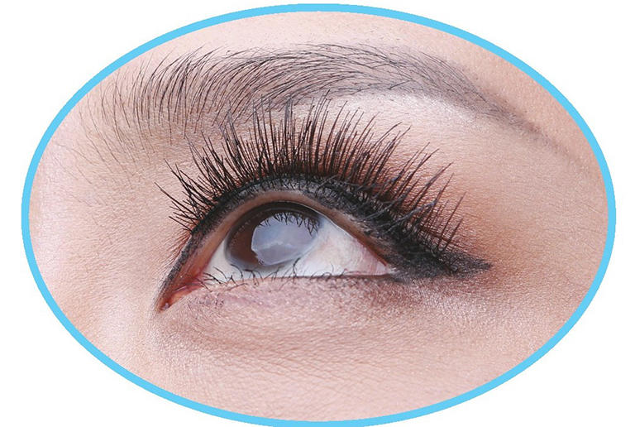

眼睛是人类心灵的窗口，是非常重要的器官，人人都希望自己有双明亮而有神的眼睛来看这个美丽的世界。但对于眼睛你又了解多少呢？你是否也有这些疑问呢？

人为什么老要眨眼睛？

“眼见”一定“为实”吗？

为什么近视者要戴眼镜……

今天我们就一起再次走进《十万个为什么》（中国青少年科普丛书），进行人体酷探险，解开这些疑问！

【阅读链接】

人为什么老要眨眼睛

眨眼是指不自主的快速闭眼动作，是一种正常的生理现象。人眨眼是在不知不觉中完成的。据估计，正常人平均每分钟眨眼十几次，通常2～6秒就要眨眼一次，每次眨眼需要0.3～0.4秒。眼睛上的角膜像玻璃一样透明，为了确保光线能很好地透过，角膜中没有血管。为角膜提供营养和水分的是眼球内一种称为房水的液体，另外还有泪腺分泌的泪液。因为人的眼球前表面的角膜和巩膜长时间暴露在空气中，上面的水分很容易蒸发，变得干燥。眨眼可以让泪液均匀地涂抹在眼球前表面，使角膜和结膜不易变干燥，保持角膜表面光洁，并及时清除上面的灰尘和细菌。此外，眨眼还能短暂阻挡外界光线入眼，让视网膜与活动眼球的肌肉暂时得到休息。因此，眨眼实际上是一种保护性动作。特别是眼睛长时间紧盯着电脑或电视屏幕的人，多眨眼可避免眼干和视疲劳。

眨眼也是一种神经反射活动。眼睛在受到刺激时会发生闭眼动作，比如突然有灰尘被吹入眼睛，或有飞虫等物体突然飞向眼睛，或强光照射眼睛，都会使人迅速闭眼。如果在强光照射眼睛时不发生闭眼动作，多半说明脑内某个区域有问题。相反，患有慢性结膜炎、沙眼、浅层点状角膜炎等眼病的人，因眼睛不舒服而过度频繁眨眼，也是不正常的现象。（朱大年）

——选自 少年儿童出版社《十万个为什么》

俗语说：“耳听为虚,眼见为实。”告诫人们道听途说不可靠，只有亲眼所见的才可以相信。但是，亲眼看见的一切，都是真实的吗？

【阅读链接】

“眼见”一定“为实”吗

物体表面发出的光学信号，从射入眼球的那一刻起，就开始接受复杂的加工处理。很多因素可以影响这一加工过程，有时会导致“视错觉”。所以，双眼所关注对象的真实特性，与其在大脑中所形成的印象，虽然往往是分毫不差，但还是有可能因“视错觉”的作祟而大相径庭。

比如，对象所处的背景，就可能导致人的错觉。相同颜色的两个物体，如果被不同颜色、明暗的背景所环绕，就可能欺骗大脑，产生迥异的颜色感知。相应地，两个形状一致的对象即使颜色不同，在一定环境的映衬下，也会变成“双胞胎”。

此外，固有的视觉经验有时也会招来错觉。比如，图1中上方的黄线是不是看起来比下方的那条要长一些？其实，它们的长度是一样的。貌似向远方延伸的“铁轨”图案误导了你，让你根据视觉经验判断上方的黄线离你更远，也就更长些。图2中的字母乍一看是凹下去的，因为经验告诉我们阳光来自上方，所以黑色部分是下凹处的阴影；但是再仔细端详一下，是不是又有了新的解释？这些就是视错觉。

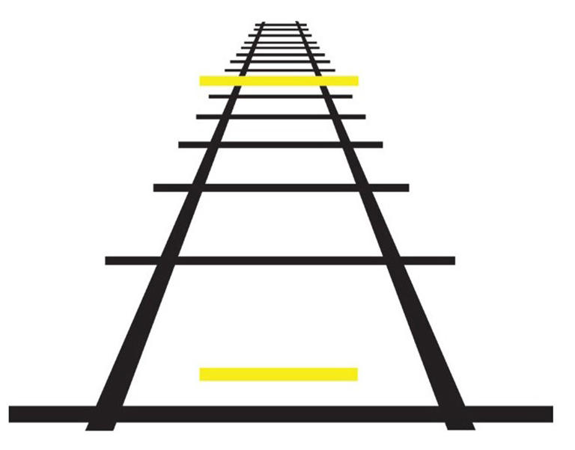 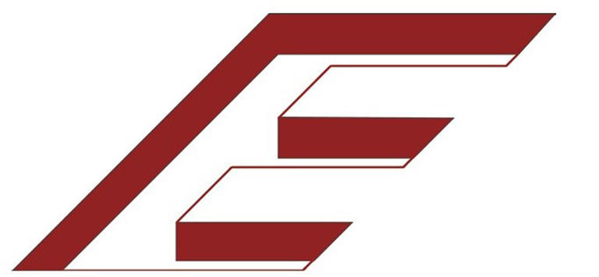

**图1 图2**

视错觉产生时，大脑里到底发生了什么，使人“误入歧途”？这个谜团往往连科学家们也不知究竟。但也有一些视错觉的机制，已经被成功破解。比如，在下图中，一串不同明暗程度的色块相邻，但每个色块本身明暗程度均匀。然而我们感知的却是，每个色块和更暗“邻居”的边界地带，要比这个色块内部地带明亮，而和更明亮“邻居”的边界地带则显得比内部暗。科学家通过对动物复眼的研究，发现是一种称为“侧抑制”的机制，导致了以上错觉。视觉系统在它的帮助下，以牺牲对明暗程度绝对值的正确判断为代价，更好地检测不同对象间存在的边界。视错觉形形色色，如果应用得当，它们能成为人们的好帮手。建筑设计、电影布景、军事伪装……都少不了视错觉的贡献。另一方面，有很多视错觉对我们不利，甚至是危险的。例如，长时间在空旷的高速路上行驶，视觉系统中负责速度检测的部分会发生适应现象，产生车速不快的错觉，让你逐渐丧失警惕。

所以，请时刻提醒自己，“眼见”未必“为实”。（翁史钧）

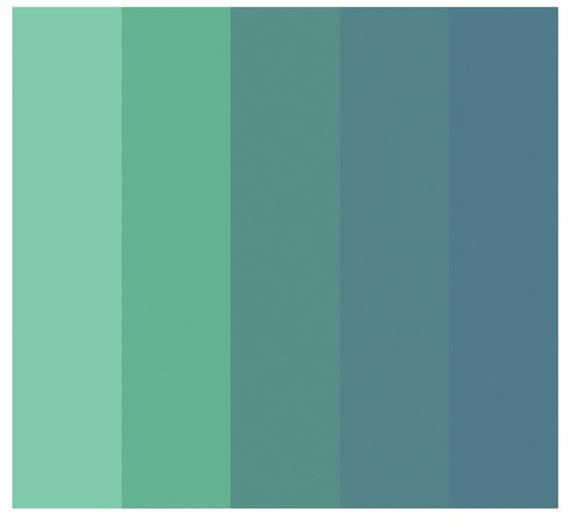

——选自 少年儿童出版社《十万个为什么》

眼睛被人们称为“心灵的窗口”，但当眼睛开始近视的时候，医生通常会建议戴合适度数的眼镜，使视觉重新变得清晰。为什么近视者要戴眼镜呢？

【阅读链接】

为什么近视者要戴眼镜

这要从眼睛的成像机理说起。从接收外界光线的眼球最表层向内，依次是角膜、房水、晶状体、玻璃体和视网膜，视网膜上丰富的视觉感知细胞可以将图像信息通过视神经输送给大脑。具有不同光折射率的角膜、房水、晶状体和玻璃体构成了眼的屈光系统，人体的眼睛就像一部全自动照相机，在不同的眼物距离、光照条件下，通过睫状肌收缩对晶状体的凹凸程度进行调节，使外界物体的成像聚焦在视网膜上。人的年龄越小，这种调节能力越强。

近视是指眼球调节静止时（使用睫状肌麻痹药品后），从远处来的平行光线经过眼的屈光系统，提前在视网膜前聚焦成像，从而使人看不清远处的物体。近视可能是因为眼的屈光系统折射力较强或眼轴过长而形成。

从角膜到视网膜的眼球前后径称为眼轴长度。新生儿眼轴较短为16毫米，3岁内迅速长到19.5毫米；3岁以后每年约增加0.1毫米，一直到成年时眼轴长度平均达23.5～24毫米，之后几乎不再增长。所以，婴幼儿眼轴未充分发育，多表现为生理性远视，伴随身体的生长，眼轴逐渐变长，从远视逐渐发展为正视；少数儿童眼轴长度增加较少，就会一直呈远视状态；更多的儿童由于学习过程中不注意用眼卫生，眼睛长期处于调节紧张状态，持续下去可引起眼球充血、眼压增高，眼球壁弹性降低，进而眼轴变长，形成不可恢复的近视。

近视者戴眼镜可以矫正视力，其原理是：在近视的眼睛前面加一片凹透镜，将外面的平行光线先发散，再传入眼球，矫正了过度汇聚的光线，使得光线经过晶状体后能够被汇聚到视网膜上，于是人就感觉看清楚了。如果经过医学验光确需戴眼镜，就应该戴。这是因为，人看不清时会迫使眼球加大调节力度，眼压上升，眼外肌收缩，容易导致眼轴变长，近视加深；而且不戴眼镜看书写字，势必离书本、桌面很近，更易加深近视。（史慧静）

——选自 少年儿童出版社《十万个为什么》

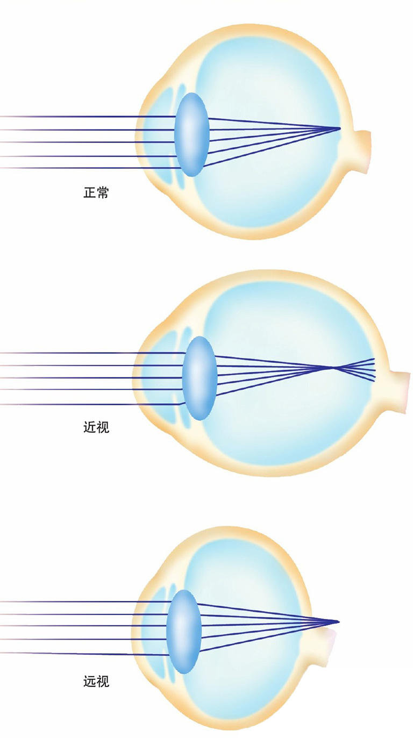

**正常、近视和远视的光线成像**

同学们，探寻到这里，你一定意识到了我们的眼睛在日常生活、学习中起到了至关重要的作用，而养成良好的用眼习惯是预防近视，保护眼睛的最好方法。如：

保持“三个一”的正确姿势，即眼睛离书本一尺，胸口离桌沿一拳，握笔的手指离笔尖一寸。

控制使用电子产品的时间，坚持正确的做眼保健操等。

科普眼睛知识，防控未来，明亮视野。同学们，今天的阅读就到这里，咱们下期再见！